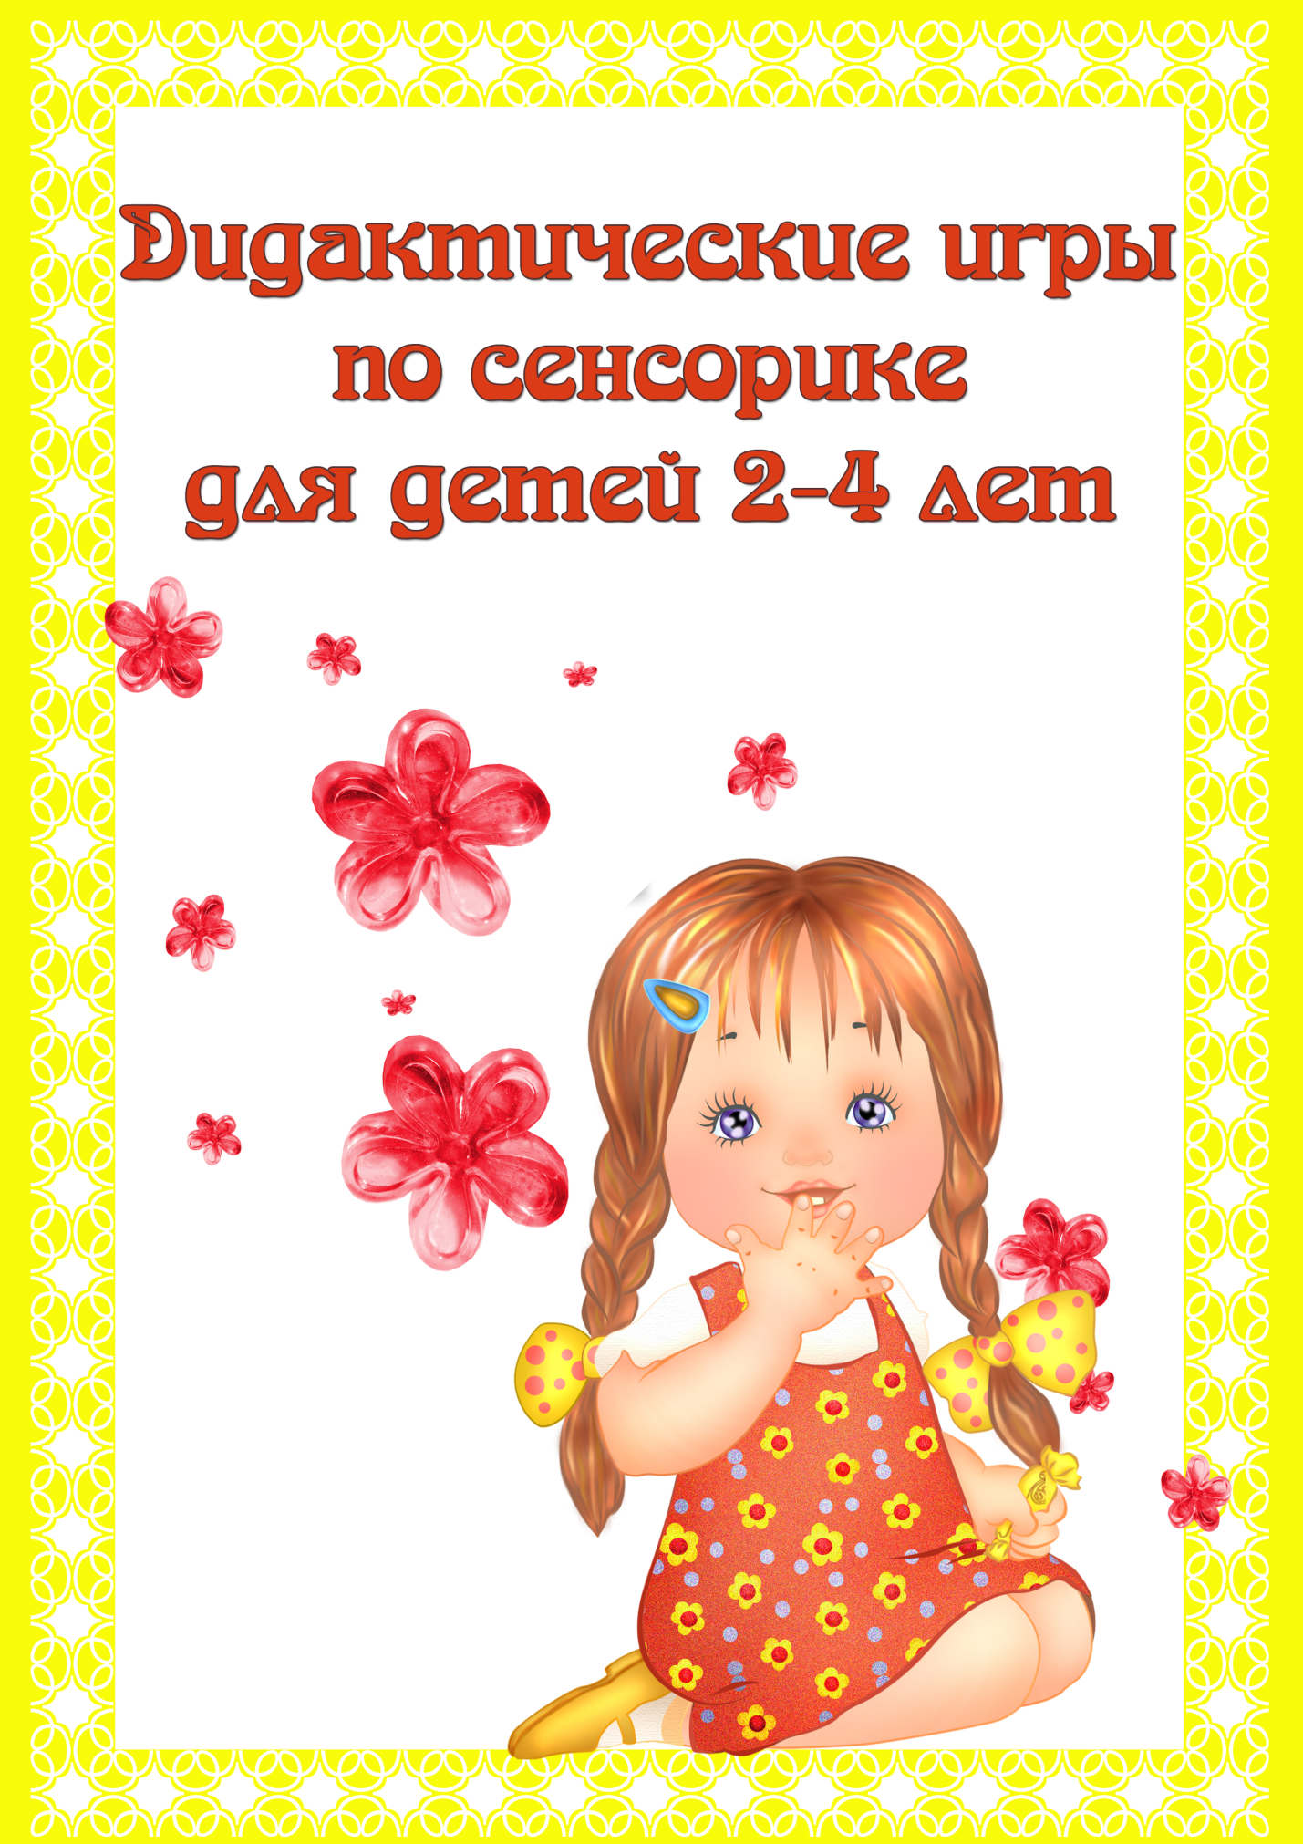
Название | Цель
«РАЗЛОЖИ ГРИБОЧКИ ПО ПОЛЯНКАМ» | закреплять умение соотносить цвет с предметом, ориентируясь на цвет,  использовать понятие «такой же - не такой»
«РАЗНОЦВЕТНАЯ ПОСУДА» | развитие умения сравнивать предметы по цвету,  воспитание зрительного внимания,  активизация словаря,  закрепление названий основных цветов,  формирование умения согласовывать прилагательные с существительными в роде.
«РАЗНОЦВЕТНЫЕ МАШИНЫ» | закреплять умение соотносить цвет с предметом, ориентируясь на цвет,  использовать понятие «такой же-не такой»
«ГЕОМЕТРИЧЕСКОЕ ЛОТО» | учить детей сравнивать форму и цвет изображенного предмета с геометрическими фигурами и подбирать предметы по геометрическому и цветовому образу,  развитие наблюдательности и внимания
«ШАРИК К НИТОЧКЕ» | закреплять умение соотносить цвет с предметом, ориентируясь на цвет,  использовать понятие «такой же-не такой»
«ЗАКРОЙ ОКОШКО В ДОМИКЕ» | закреплять умение соотносить цвет с предметом, ориентируясь на цвет,  использовать понятие «такой же-не такой»
«РАЗНОЦВЕТНЫЕ КОРАБЛИКИ» | закреплять умение соотносить цвет с предметом, ориентируясь на цвет,  использовать понятие «такой же-не такой»
«СОБЕРИ УРОЖАЙ» | развивать восприятие величины (учить распределять предметы на две группы, ориентируясь на их величину),  развивать мышление, речь (учить использовать в речи понятия «большой» и «маленький»)
«НАРЯДИ СОЛНЫШКО» | закреплять умение соотносить цвет с предметом,  -учить сравнивать, используя слова «такой же - не такой»
«ПОСТАВЬ МАШИНЫ В ГАРАЖ» | развивать восприятие величины (учить распределять предметы на две группы, ориентируясь на их величину),  развивать мышление, речь (учить использовать в речи понятия «большой» и «маленький»)
«ВЕСЁЛЫЕ ФИГУРЫ» | знакомство с геометрическими фигурами,  знакомство с основными цветами,  учить раскладывать на две группы
«РАЗЛОЖИ ЯБЛОЧКИ ПО ТАРЕЛОЧКАМ» | развивать восприятие цвета,  закреплять умение соотносить цвет с предметом,  использовать понятие «такой же-не такой»
«СОЕДИНИ КАРТИНКИ» | учить детей собирать картинку, разрезанную на две части,  развитие поисковой функции мышления
«УКРАСЬ КЛУМБУ» | развивать восприятие цвета,  закреплять умение соотносить цвет с предметом,  использовать понятие «такой же-не такой»
«ЧЕТВЁРТЫЙ ЛИШНИЙ» | развивать мышление, внимание, умение находить лишний предмет, ориентируясь или на цвет или на форму предметов («лишний» тот предмет, который один по цвету или по форме, например, много красных предметов, а синий один; много квадратов, а круг один)
«ПОЛОЖИ В ВЕДЁРКО» | развивать восприятие величины (учить распределять предметы на две группы, ориентируясь на их величину),  развивать мышление, речь (учить использовать в речи понятия «большой» и «маленький»)
«ПОДАРИ КУКЛЕ БАНТИК» | закреплять умение соотносить цвет с предметом, ориентируясь на цвет,  использовать понятие «такой же - не такой»
«УГОСТИ СОБАЧКУ КОСТОЧКОЙ» | развивать восприятие величины (учить распределять предметы на две группы, ориентируясь на их величину),  развивать мышление, речь (учить использовать в речи понятия «большой» и «маленький»)
«УГОСТИ ЗАЙКУ МОРКОВКОЙ» | развивать восприятие величины (учить распределять предметы на две группы, ориентируясь на их величину),  развивать мышление, речь (учить использовать в речи понятия «большой» и «маленький»)
«Подбери серединку к цветку» | закрепление знания размера; цвета; развитие моторики руки
«Найди окошко для фигурки» | учить детей соотносить форму деталей с формой отверстия
Игры с бельевыми прищепками | развитие мелкой моторики рук у детей младшего возраста. формирование умения сличать и объединять предметы по признаку цвета развитию ощущений собственных движений и формированию положительного настроя на совместную с взрослым работу.
«Спрячь мышку» | знакомить детей с шестью основными цветами, учить различать их. Развивать быстроту реакции, внимание, мышление. Закреплять знания о животных.
«Наряди ёлочку» | учить детей распределять предметы – шарики ориентируясь на цвет
«ЛЕГКИЙ – ТЯЖЕЛЫЙ» | предоставить детям возможность прочувствовать меру тяжести знакомых предметов, тем самым обогащать сенсорный опыт детей; развивать умение рассказывать о своих чувственных впечатлениях.
«ТЕПЛЫЙ – ХОЛОДНЫЙ» | упражнять детей в умении на ощупь определять температуру однородных предметов и группировать их с условными символами; учить делать словесные выводы.
«ЧУДЕСНЫЙ МЕШОЧЕК» | закреплять умение определять знакомые геометрические фигуры (шар, куб, цилиндр и др.) на основе осязательно-двигательного обследования и называть их.
«Разложи мячи по корзинкам» | учить детей распределять предметы, ориентируясь на цвет
«Прокати мяч в ворота» | Закреплять представления о размерах предметов (большие, маленькие). Учить соотносить предметы по величине (большие мячи – в широкие ворота, маленькие мячи – в узкие ворота). Активизировать слова «большой», «маленький», «много». Познакомить со словами. Обозначающими величины предметов «широкие» и «узкие». Учить внимательно, слушать педагога, действовать в соответствии с его указаниями, воспитывать выдержку, умение выполнять действия поочередно.
«Прятки» | закрепление у детей знания о размере, умение накрывать большие фигуры на маленькие
«Один – много» | восприятие величины
«Найди такой же» | закрепление у детей знания округлой формы разных размеров, умение соотносить предметы по размеру
«Собери машину из геометрических фигур» | закрепление знаний о геометрических фигурах
«Разложи по цвету кубики» | учить различать четыре основных цвета, группировать предметы по цвету
«Чего не хватает» | развивать внимание, память, сообразительность
«Угости матрёшку яблочками» | учить различать размер предметов и соответственно их распределять, учить пользоваться понятиями «большой» - «маленький» в свободной речи детей
«Далеко – близко» | развитие умения определять расположение предметов по отношению к себе
«Найди пару» | развитие зрительного внимания, учить подбирать пару, формировать понятие «одинаковый»
«Мокрый – сухой» | развитие тактильного восприятия, понимание и употребление прилагательных «мокрый - сухой»
«Найди такой же листочек» | развитие зрительного восприятия и внимания
«Горячая – холодная» | познакомить со свойствами воды
«Твердый – мягкий» | развитие тактильных ощущений

